**6- Mavzu: Tirnoqlarning shakli va uzunligi**

**Reja:**

1. Tabiiy tirnoqlarning asosiy shakllari.
2. Pilkalash texnikasi.
3. Pilkalar turlari.

[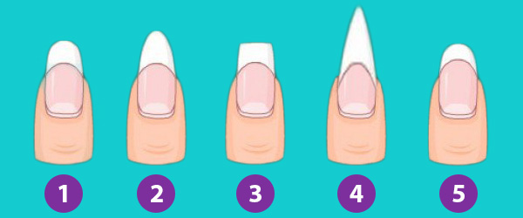](https://vau.perm.ru/wp-content/uploads/2017/07/forma.jpg)

**4-rasm. Tirnoq shakllari:** *1* – oval; *2* – bodomsimon; *3* – to‘rtburchak; *4* – stilet; *5* – dumaloq.

1. **Oval (tuxumsimon) shakl.**

O‘rta uzunlikdagi tirnoqlar uchun eng ma’qul shakl. Chunki oval shakl barmoqlarni vizual ravishda uzun ko‘rsatadi.

Oval shakl kalta va yo‘g‘on barmoq egalariga tavsiya qilinadi. Barmoqlarining uchki qismi ingichka insonlarga oval tirnoq qo‘llarning tabiiy tusini beradi. Tirnoqlari kalta mijozlarga ham oval shakl juda mos tushadi.

Tirnoqlarga qanday qilib oval shakl beriladi:

* Tirnog‘ingizga lak surtilgan bo‘lsa, o‘chirib tashlang.
* Pilkani mahkam ushlab, tirnoqning bir chetiga bosing va bir tarafga qarab pilkalashni boshlang. Keyin boshqa tarafini ham shu yo‘sinda pilkalang.
* Oval shakl berish uchun barcha tirnoqlarni aylana harakat bilan pilkalang.
* Ish yakunida tirnoq ustidan buff yurgizib ularga jilo bering.

1. **Bodomsimon shakl.**

Eng keng tarqalgan shakllardan biri. Bodomsimon tirnoqlar nozik va nafis barmoq sohibalariga juda mos keladi. Bu shaklning yutug‘i shundaki, unga surtilgan har qanday rangdagi lak chiroyli ko‘rinadi.

Bodomsimon shakl kimlarga tavsiya qilinadi:

* Tirnoq plastinkalari uzun bo‘lgan barmoq sohibalariga.
* Barmoqlari kalta va yo‘g‘on bo‘lgan ayollarga.

Qanday qilib tirnoqlarga bodomsimon shakl beramiz:

* Tirnoq plastinkasiga razm solib, qirralarga qanday ishlov berishni taxminan aniqlab oling.
* Qaychi yoki kusachki (sizga qaysi biri bilan ishlash qulay bo‘lsa) yordamida tirnoqning kvadrat burchaklarini kesib, trapetsiya shakliga keltirib oling. **Muhim eslatma!** Tirnoq tagidan erkin qirraga silliq o‘tish uchun, burchaklarni ildizga taqamasdan biroz chekkaroqdan oling.
* Endi tirnoq burchaklariga pilka yordamida ishlov berib, tomchi yoki bodom shaklini chiqarib olamiz.

1. **To‘rtburchak.**

To‘rtburchak shakldagi tirnoqlarni nozik qo‘llar va ingichka barmoqlari bo‘lgan qizlar tanlaydi, chunki bu shakl barmoqlarni vizual ravishda cho‘zib, toraytiradi.

To‘rtburchak shakl kimlarga tavsiya qilinadi:

* Ingichka barmoq sohibalariga.
* Ingichka qo‘l sohibalariga.

Qanday qilib tirnoqlarga to‘rtburchak shakl beramiz:

* Avval tirnoqning bir tarafini ehtiyotkorlik bilan pilkalab tirnoqni tekislab oling.
* Keyin tirnoqni o‘rtaroq qismidan burchak chiqarib kesib oling.
* Yakunida yumshoq pilka bilan burchaklarni yumaloqlang.

1. **Stilet.**

Ayollarga xos, lekin shu bilan birga e’tibor jalb qiladigan tirnoqlar. Afsuski, bunday shakl berilgan tirnoqlar boshqa shakllarga nisbatan tez sinadi. Shuning uchun bu shakl kundalik tanlovingiz uchun yaramaydi. Lekin bayram kunlari uchun ayni muddao. Tabiiy tirnoqlarda stilet shakli juda kam uchraydi. Chunki tirnoq singanida tirnoq plastinkasiga zarar yetish xavfi yuqori bo‘ladi.

Stilet kimlarga tavsiya qilinadi:

* Baquvvat va ingichqa tirnoq sohibalari bo‘lgan ijodkor ayollarga.

Tirnoqlarga qanday qilib uchli shakl beramiz:

* O‘rta barmoqning tirnoq plastinkasining taxminan o‘rta qismni belgilab oling.
* Ikkala burchagini ehtiyotkorlik bilan kesib tashlang.
* Tirnoq markaziga qarab asta-sekinlik bilan pilkalab boring.
* O‘rta barmoq qolganlariga qaraganda tekis bo‘lganligi uchun, jimjiloq, nomsiz barmoq va ko‘rsatkich barmoqlarga shakl berish uchun o‘rta barmoqni namuna qilib olgan ma’qul.
* Bosh barmoqqa shakl berishda o‘rta barmoqning sxemasidan foydalanasiz.

1. **Dumaloq shakl**

Ushbu shaklni faqat qisqa tirnoqlar uchun qo‘llash mumkin. Shu bilan birga, u 2–3 mm uzunlikdagi tirnoqlarda ham mukammal ko‘rinadi.

Dumaloq shakldagi tirnoqlar kimlarga tavsiya qilinadi:

* Yirik qo‘l sohibalari, shuningdek barmoqlari yo‘g‘on ayollar uchun mos shakl.
* Tirnoqlari mo’rt va nimjon bo‘lgan mijozlar o‘zlari uchun bundan yaxshiroq shakl topolmaydilar.

Tirnoqlarga qanday qilib dumaloq shakl beramiz:

* Pilkalashni tirnoqning yon tomonlaridan boshlab, asta-sekinlik bilan tirnoqning markazigacha yetkazing.
* Barmoq va tirnoqlarga shikast yetkazib qo‘ymaslik uchun pilkani kuch bilan bosmang.

1. **Balerina**

Balet raqqosalarining oyoq kiyimiga (cheshka) o‘xshashligi tufayli paydo bo‘lgan shakl nomi. Uchi biroz to‘rtburchak shaklga ega bo‘lgan, yonlari biroz pilkalangan shakl. Bu shaklning boshqa shakllarga qaraganda umri uzoqroq, chunki ushbu shakldagi tirnoqning shikastlanish va sinish ehtimoli kam.

[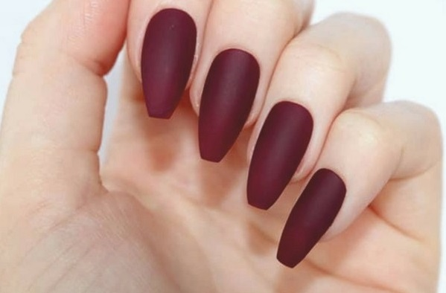](https://vau.perm.ru/wp-content/uploads/2017/07/ballerina.jpg)

**5-rasm. «Balerina» tirnoq shakli.**

«Balerina» kimlarga tavsiya qilinadi:

«Balerina» har qanday qo‘l va tirnoq egalariga mos keladigan shakl. Asosiysi – tirnoqqa chiroyli shakl berish.

Qanday qilib tirnoqlarga «balerina» shaklini beramiz?

* Tirnoq plastinkasi tag qismidan tepaga qarab qiyalab pilkalashni boshlaymiz. Harakatlarimizning diagonal ketayotganiga va tirnoq uchi torayishiga ahamiyat berishimiz kerak. Yana bir muhim eslatma! Tirnoq uchining ikkala tomoni ham bir xil o‘lchamda kesilgan bo‘lishi kerak.
* Endi tirnoqning yuqori qismini tekislab, hosil bo‘lgan burchaklarni biroz sayqallaymiz.